居宅介護支援**センター**

愛あい

この度、令和４年４月１日より「居宅介護支援事業」を開設する運びとなりました。五戸町および近隣市町村の皆様方にご愛顧を賜りますよう心よりお願い申し上げます。　　　　　　　　　　　一般社団法人心酔　理事長　赤 坂　喜 美

**【事業所概要】**

**事業所番号　： ０２７２７０２０５１**

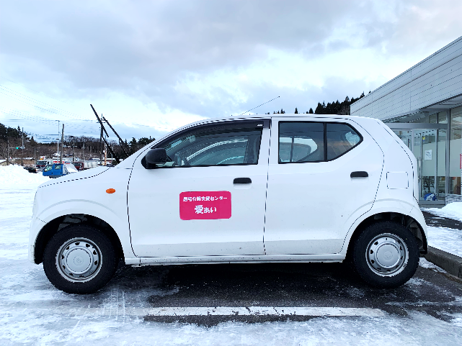**名称　： 居宅介護支援センター愛あい**

**住所　： 五戸町字下長下タ９１－８**

**TEL　： ０８０－２８４４－９５５８**

**FAX　： ０１７８－５１－９５５４**

**管理者　： 櫻 川　雅 之**

・・・ご挨拶・・・

ケアマネジャーの櫻川と申します。この度縁あって居宅介護支援センターの開設に携わることになりました。全くのゼロからのスタートですが地域の皆様のお役に立てるよう努力して参ります。関係機関の皆様からの温かいご援助を切にお願い申し上げます。ちなみに私のモットーは・・・・思い立ったが吉日（遅いということはない。今日から始めてみよう）です。



勤務時間：8:30～17:30（要相談）

給与：当社規定による

社会保険完備 通勤手当支給

休日：土・日 他（年末年始、お盆休暇）

＊その他詳細は電話でお問い合わせください。業務拡大による増員です。話だけ聞いてみたい、見学の方も大歓迎です！

担当：三浦までご連絡お待ちしています

看護師募集！

（フルタイム、パート）

正看護師　 ：3名

准看護士　 ：1名

作業療法士 ：2名

理学療法士 ：1名

(2022年4月現在)

**24hs 緊急対応可！**【事業所番号：0262790132】

**在宅リハビリ強化型 訪問看護リハビリステーション愛あい**

**TEL：0178-51-9553　FAX：0178-51-9554**

営業時間：平日　8:30～17:30（休日：土日）　〒039-1526　五戸町字下長下タ91-8

【発行元】